**使用指南**

西安翼展电子科技有限公司是一家专注于医疗信息化解决方案的企业，一直秉承客户至上的经营理念，创立了业界领先的“全支持”服务计划，为用户支持一站式全方位服务。在系统使用过程中遇到软件问题、硬件问题、网络问题或其他任何问题，均包含在“全支持”服务计划的支持范围之内。

客户在华为云官网下单购买翼展产品“翼展云影远程诊断系统”后，流程如下：

1. 首先，客户下单后翼展通过云市场系统后台接受订单，并以邮件形式将调研表**（附件1：远程影像平台接入调研表）**发送给客户；客户根据实际情况填写该调研表，如有任何不清楚的地方可随时与翼展联系；

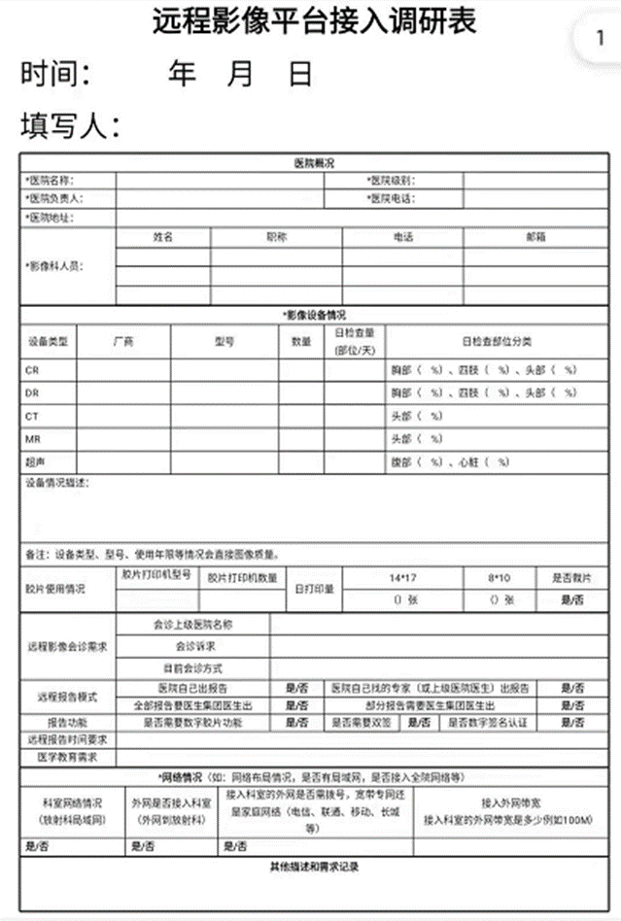

1. 翼展收到该调研表后，会根据实际情况配置硬件和软件系统。
2. 安装翼展盒子及翼展云影远程诊断系统，并进行账号配置。
3. 安装结束后翼展将对客户进行使用培训，发送《使用手册》。
4. 售后服务

西安翼展电子科技有限公司的技术支持和服务的概念，是超越传统的技术支持方式而为用户支持一种全方位的服务，以确保用户项目在整个生命周期内所有的技术问题均可以得到公司的帮助和支持。公司支持广泛的咨询服务、维护服务和售后服务，用户可以选择标准的技术服务程序，也可将需要的技术支持融合成一个适用于用户具体情况的技术支持计划。不论采用何种方式，西安翼展电子科技有限公司将全力支持用户，确保客户的应用系统一直处于正常运行状态。

1、硬件依据硬件厂家的保修合同实施保修，软件一年免费保修。

响应时间：7×24小时，1小时内响应；

现场服务时间：本地区48小时，外地区72小时内赴现场。

免费保修期内，支持软件免费升级和修补服务，包括对软件新的改进、增加的新功能或者为适应最新标准所形成的最新版本。系统升级完成后，进行现场测试，确保系统升级后仍然可以正常运转。对于升级过程中遇到的问题将及时通过各种途径加以解决。同时支持系统升级报告，作为文档提交给用户保存。系统升级完成后，还将进行相应的用户培训，确保用户可以正常使用升级后的系统。

2、客户呼叫中心是一个面向全国所有用户的联络中心。该中心设立于西安，通过400全国免费电话：400-622-6835。该电话向用户支持实时技术咨询、技术服务和客户投诉处理等全方位的售后服务。当系统在日常运行过程中遇到任何问题时，都可以直接拨打公司技术支持联系电话。我们的电话接待人员会对全部电话问题进行详细记录，并在最短的时间内转达给工程师，及时给用户支持完整、准确的答复。

3、西安翼展自主研发了先进的远程诊断系统。系统产生的报警会通过带外管理网络自动发送给总部的监控服务器。发现系统问题，售后技术支持工程师通过远程的方式收集错误信息，进行分析处理以尽快解决问题，避免造成更大的影响。

4、西安翼展拥有一支专业的售后服务团队，为最终用户支持操作培训、现场维修、日常保养等。所有售后技术支持工程师均通过正式培训，考试合格后上岗。

5、在保修期内，西安翼展会安排专业工程师定期对用户进行寻访服务。

系统的每一次故障，都会对科室的日常运作造成很大影响。俗话说“防患于未然”，因此防范故障的最好方法就是在系统发生故障以前，找到系统潜在的问题并及时解决，从而保证整个系统的顺利进行。为此，西安翼展安排专业工程师定期对用户进行寻访服务，对系统进行必要和细致的检测，找出可能引起系统故障的各种隐患，并及时解决。

客户接待中心

地址：西安市航天基地航天中路众创广场6层

电话：029-88328071 88328073

接待时间：周一至周五 9:00 – 18:00